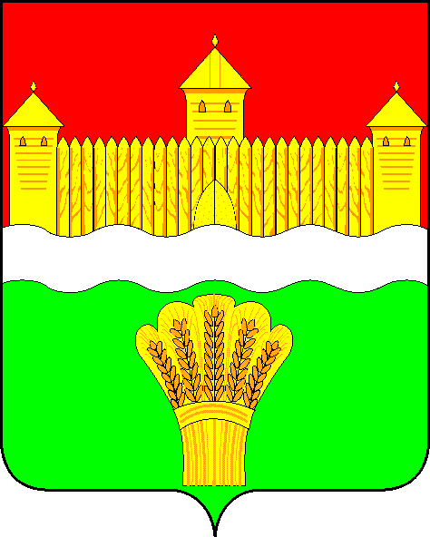
КЕМЕРОВСКАЯ ОБЛАСТЬ КУЗБАСС
СОВЕТ НАРОДНЫХ ДЕПУТАТОВ КЕМЕРОВСКОГО МУНИЦИПАЛЬНОГО ОКРУГА
ПЕРВОГО СОЗЫВА

СЕССИЯ № 12
РЕШЕНИЕ
от «31» августа 2020 г. № 247
г. Кемерово
О внесении изменений в решение Совета народных депутатов Кемеровского муниципального округа от 30.12.2019 № 42 «О создании комиссии Совета народных депутатов Кемеровского муниципального округа по контролю за достоверностью сведений о доходах, расходах, об имуществе и обязательствах имущественного характера, представляемых депутатами Совета народных депутатов Кемеровского муниципального округа, должностными лицами контрольно-счетной палаты Кемеровского муниципального округа»

Руководствуясь Федеральным законом от 06.10.2003 № 131-ФЗ «Об общих принципах организации местного самоуправления в Российской Федерации», Федеральным законом от 25.12.2008 № 273-ФЗ «О противодействии коррупции», Уставом Кемеровского муниципального округа, Совет народных депутатов Кемеровского муниципального округа

РЕШИЛ:
1. Внести изменения в решение Совета народных депутатов Кемеровского муниципального округа от 30.12.2019 № 42 «О создании комиссии Совета народных депутатов Кемеровского муниципального округа по контролю за достоверностью сведений о доходах, расходах, об имуществе и обязательствах имущественного характера, представляемых депутатами Совета народных депутатов Кемеровского муниципального округа, должностными лицами контрольно-счетной палаты Кемеровского муниципального округа», следующие изменения:
1.1. Вывести из состава комиссии Совета народных депутатов Кемеровского муниципального округа, по контролю за достоверностью сведений о доходах, расходах, об имуществе и обязательствах имущественного характера, представляемых депутатами Совета народных депутатов Кемеровского муниципального округа, должностными лицами КСП Кемеровского муниципального округа Есипову Екатерину Владимировну.
3. Опубликовать настоящее решение в газете «Заря», на официальном сайте Совета народных депутатов Кемеровского муниципального округа в информационно-телекоммуникационной сети «Интернет».
4. Решение вступает в силу с момента официального опубликования.
5. Контроль за исполнением настоящего решения возложить на Левина Д.Г. - председателя комитета по местному самоуправлению, правопорядку и связям с общественностью.

Председатель Совета народных депутатов
Кемеровского муниципального округа В.В. Харланович

